凝心聚力启新程 银发生辉谱新篇
——江阴市老科技工作者协会第九次会员代表大会圆满召开
为贯彻落实无锡市老科协、江阴市科协、江阴市民政局关于社会组织换届选举的相关规定与要求，江阴市老科技工作者协会严格履行程序，经向江阴市委组织部、市科协、市民政局请示获批后，于2025年6月24日上午，在江阴市政府综合楼第二会议室召开第九次会员代表大会。第八届理事会全体理事、非理事分会会长、秘书长，及会员代表和获表彰的先进集体代表和先进个人等一百多人参加会议。无锡市老科协、江阴市科协领导莅临会议并致辞。
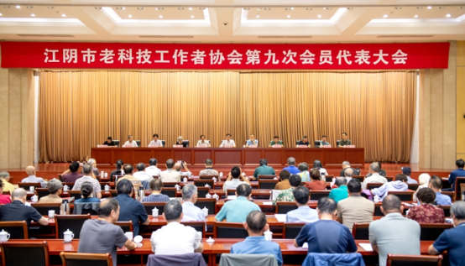
回望奋进征程：党建引领下的银发担当有作为
会议由第八届理事会常务副会长杨泉兴主持，他通报了换届选举筹备工作情况，及《关于修改江阴市老科协章程的说明》《江阴市老科技工作者协会第八届理事会财务工作报告》、审议并通过《江阴市老科技工作者协会章程》、听取审议和表决换届选举办法。同时介绍了新一届理事会理事、监事会监事候选人名单等情况，以规范程序保障换届工作顺利进行。
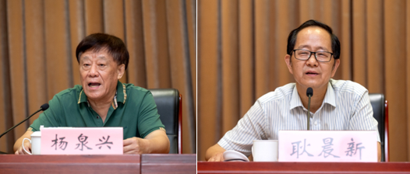
第八届理事会会长耿晨新作工作报告，全面梳理过去五年协会工作：始终以政治建设为统领，筑牢思想根基，坚定理想信念；积极履行社会责任，深入调研，为地方发展建言献策；围绕创新驱动发展战略，深化“双千”活动，助力乡村振兴；创新宣传模式，拓展科普广度深度，提升全民科学素质；持续加强队伍建设，提高工作效能，努力为老科技工作者服务。
对未来发展提出建议：强化政治引领、打造特色品牌、赋能乡村振兴、优化调研机制等，为下一届理事会勾勒蓝图。
大会隆重表彰了2020-2025年度“示范老科协组织”“先进老科协组织”及先进个人，激励全体会员以先进为榜样，接续奋斗，共同推动江阴市老科协事业蓬发展。
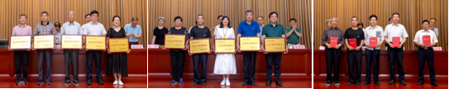
会议按选举程序，选举产生第九届理事会理事29人，其中常务理事9人；祝剑飞、周宏雷、沈明当选监事会成员。同时，聘请杨泉兴、包生法两位资深专家担任高级顾问。经选举，耿晨新连任为第九届理事会会长，孙益民、俞勤龙、赵建洪当选副会长，孔建国连任为秘书长。
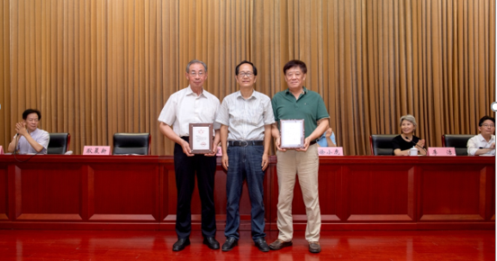
连任会长耿晨新表示，将带领协会以“银发心向党”的政治自觉，聚焦助力科技创新与服务会员，推动老科协在决策咨询、技术服务、科普宣传中发挥更大作用，让“银发力量”成为江阴科技事业进步与社会发展“银智”动能。
殷切寄新语：领导关怀指明方向
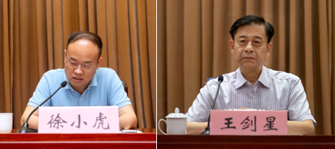
江阴市科协党组成员、副主席徐小虎对老科协八届理事会的工作给予高度评价，充分肯定其在发挥科技专业优势、推动科学普及、开展决策咨询等方面，为江阴社会经济发展作出的积极贡献。对大会的成功召开和新当选的老科协领导班子表示热烈祝贺！他寄语新一届领导班子，要进一步强化桥梁纽带作用，深度融入“科创江阴”建设大局，用心用情建好“老科技工作者之家”。

无锡市老科协常务副会长王剑星强调，新当选的第九届理事会成员要以换届为契机，传承优良传统，当前要认真学习习近平总书记关于“银龄行动”的回信精神，带头深入学习中国老科协党委书记、副会长王延祜视察无锡及省老科协常务副会长刘献理在无锡考察调研时的讲话精神，以更高的站位，坚持“守正创新、打造品牌”，在乡村振兴、企业技术攻关等领域争创特色，让江阴老科协工作成为“走在前”的示范。
未来，协会将团结带领全市老科技工作者，以“退休不褪色”的奋斗姿态，在科技创新、科普惠民、决策咨询等方面续写“银发担当”。

